Conditions de coupe : Exercice de tournage
Les données d’usinage
outil | Type d’opération | Matière usinée
A charioter et à dresser à plaquettes, Rε = 0.8 | Chariotage en ébauche et en finition Ø38 mm | EN-GJL-200
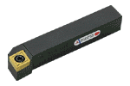 | 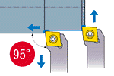 | Fonte lamellaire

A l’aide du dossier des conditions de coupe, déterminer les valeurs du tableau. Calculer alors la vitesse de rotation n de la broche ainsi que la vitesse d’avance f pour chacune des opérations.

f Ebauche | 0.4 x Rε = 0.4 x 0.8 = 0.32 mm/tr
f Finition | 0.2 x Rε = 0.2 x 0.8 = 0.16 mm/tr
Vc Ebauche | 60 m/min
Vc Finition | 80 m/min

Calculs pour l’ébauche :

n = 1000 × Vc ebauche / (π × D)
n = 1000 × 60 / (3.14 × 38)
n= 503 trs/min

Calculs pour la finition :

n = 1000 × Vc finition/ (π × D)
n = 1000 × 80 / (3.14 × 38)
n= 670 trs/min

